蒲公英班观察日志
- 集体活动：《自制水果茶》
活动目标：
1.引导幼儿认识常见的水果，如苹果、橙子、香蕉、草莓等，能准确说出它们的名称、颜色和基本形状。
2.帮助幼儿了解水果的营养价值，知道水果对身体的好处，培养幼儿爱吃水果的好习惯。
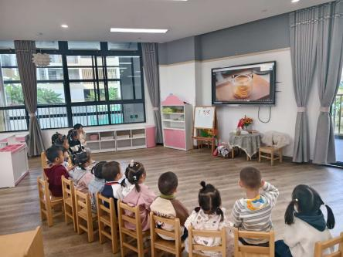 | 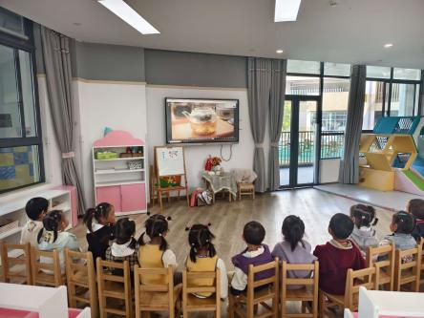 | 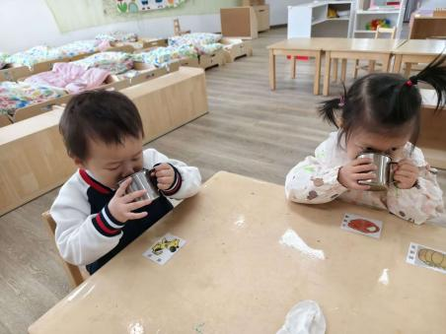
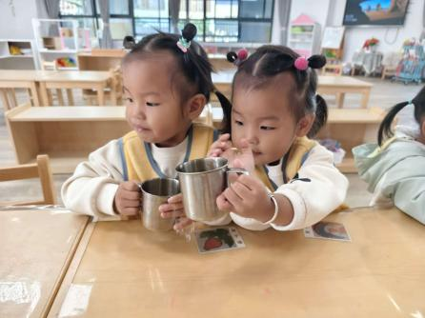 | 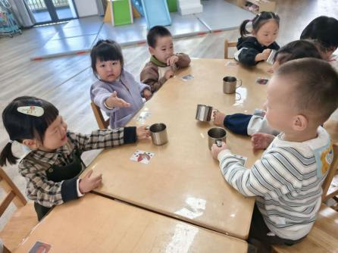 | 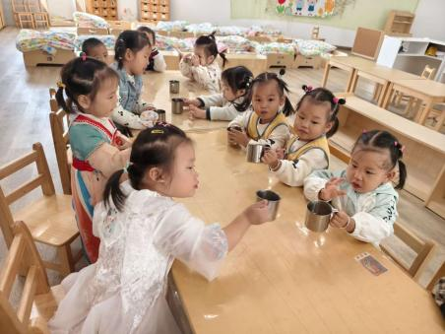
本次活动于在本班教室举行，旨在让孩子们体验水果的多样性以及制作水果茶的乐趣，同时培养他们的分享意识。
制作前，老师首先引导孩子们再次认识大家带来的水果，让他们说出水果的名称、颜色和形状。通过这种方式，增强幼儿对不同水果的认知。接着孩子们帮着老师一起将水果洗干净，老师切好水果放入锅中煮沸，美味的水果茶就完成了。 整个活动过程中，幼儿们都表现出了极高的参与积极性。他们对自带水果和制作水果茶充满了好奇和期待，在品尝水果茶时，孩子们都充满了期待，和身边的小伙伴一起干杯！

- 户外活动《皮球区》
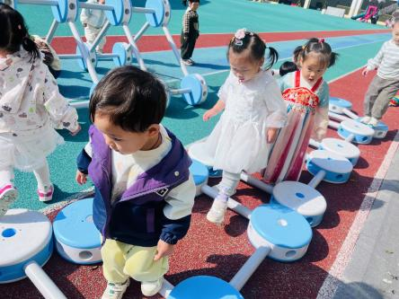 | 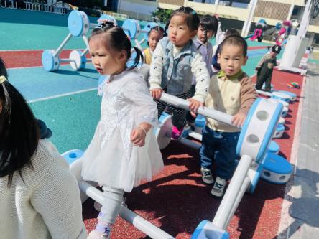 | 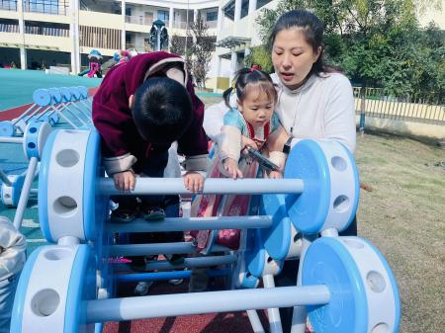
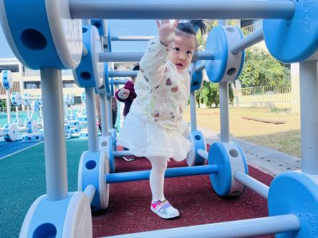 | 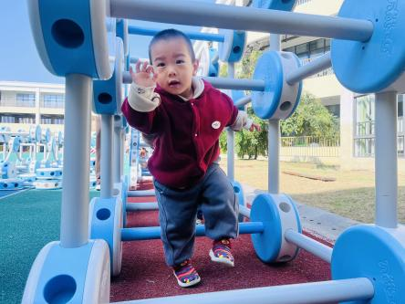 | 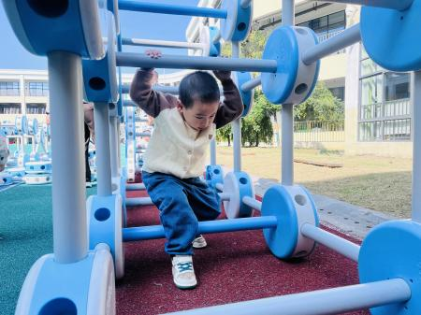
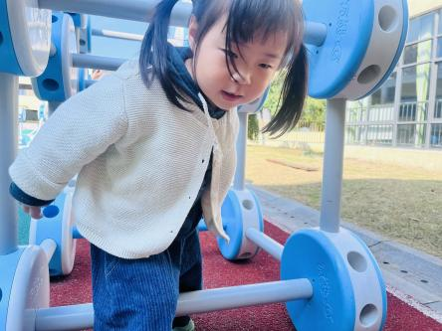 | 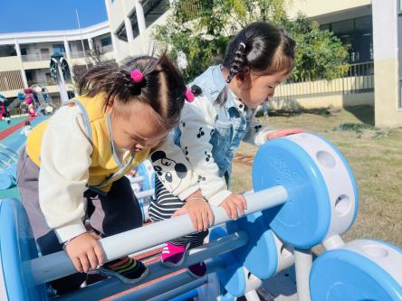 | 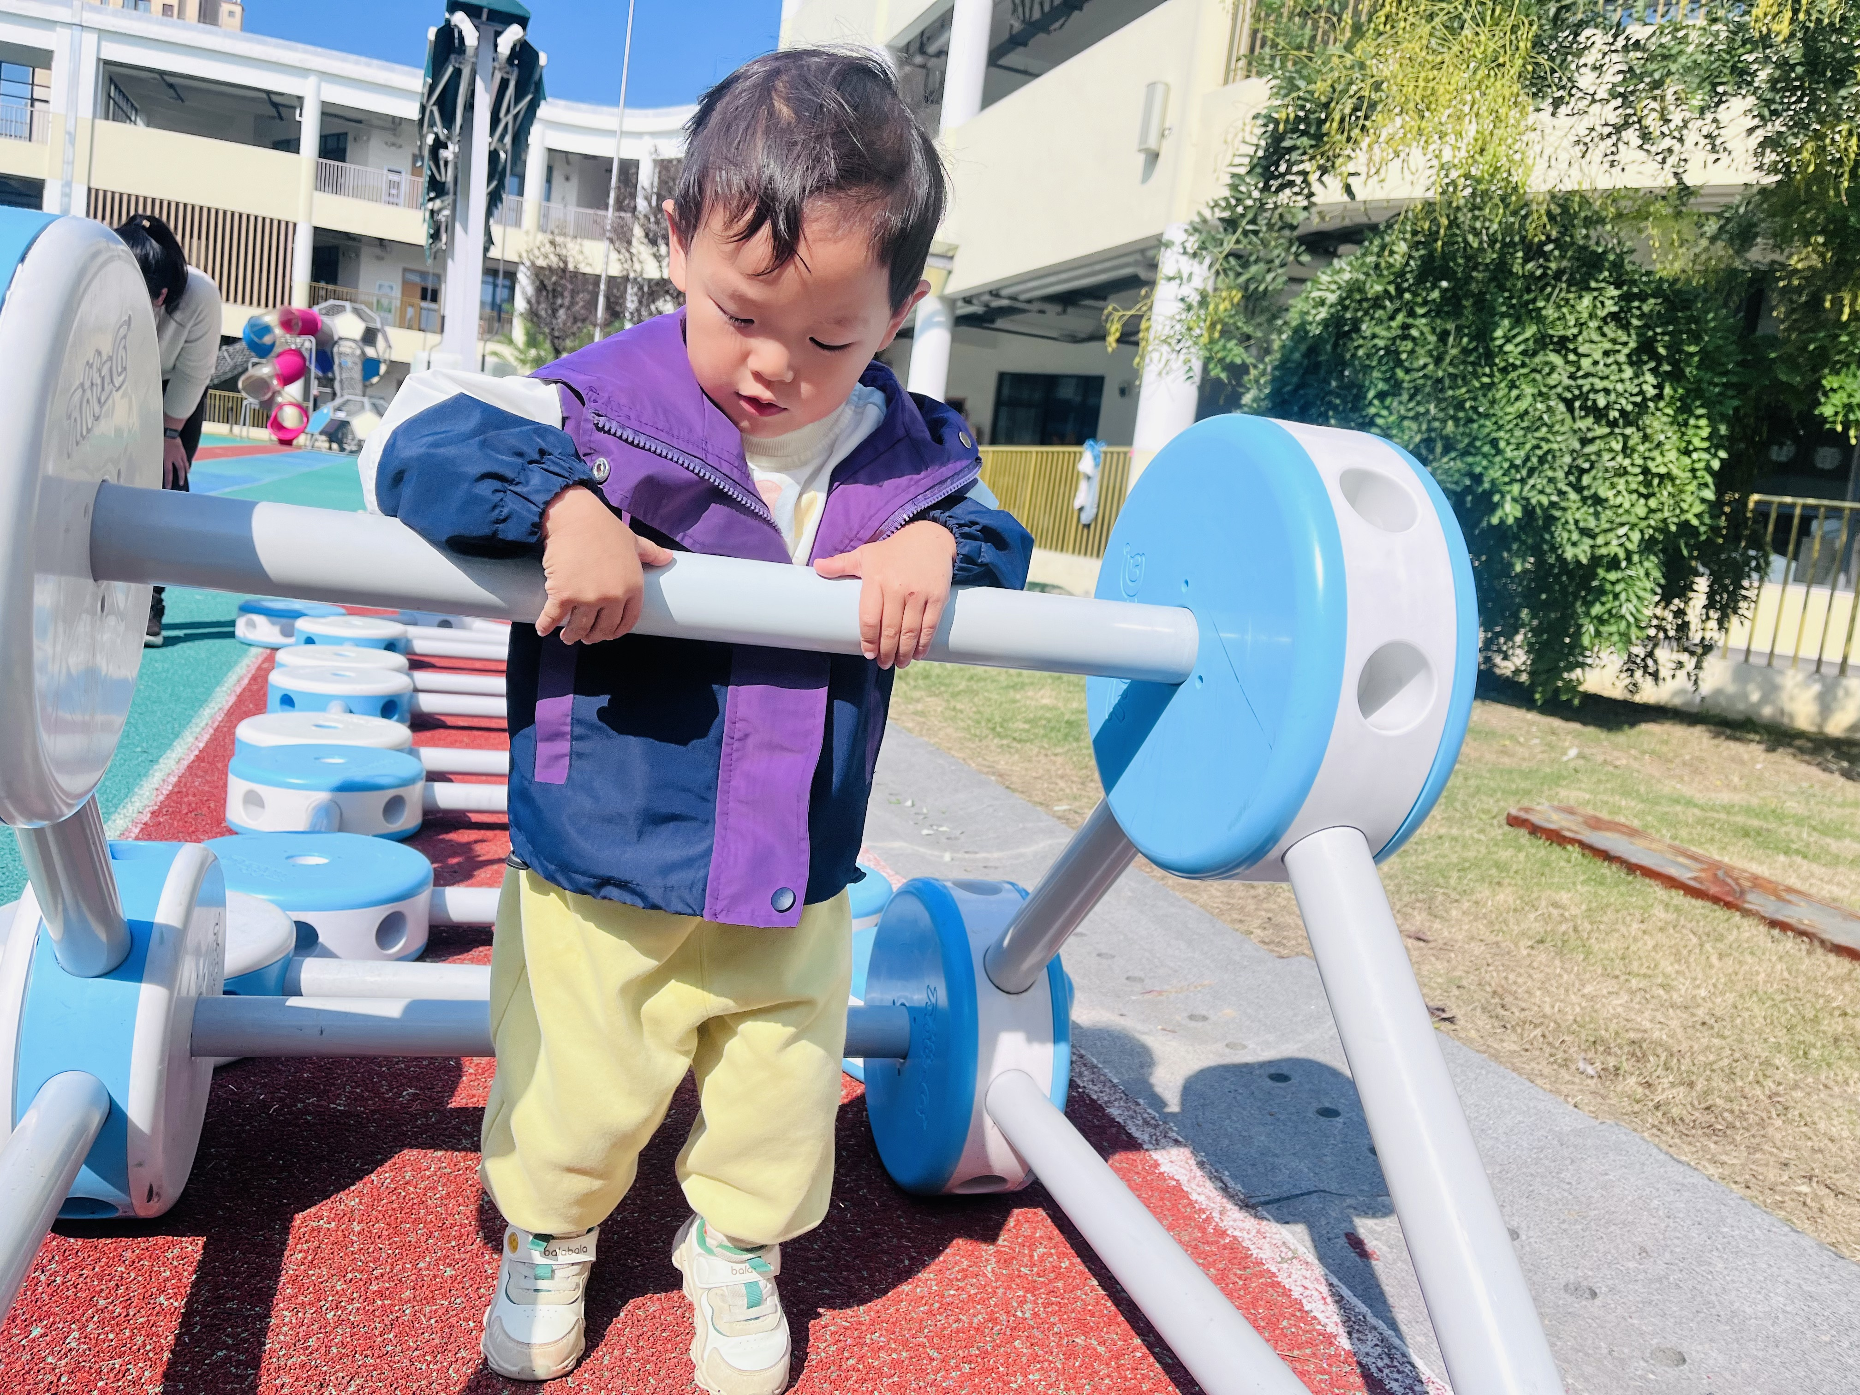
今天的户外活动是孩子们期盼已久的万能工匠，主要活动内容是在拼搭好的区域进行钻、爬等活动。万能工匠作为一种富有创意和多样性的玩具材料，能够激发幼儿的想象力和创造力，同时锻炼他们的身体协调性和大肌肉动作发展。
活动中，老师鼓励孩子们区域中进行钻、爬活动。幼儿们兴奋地穿梭在各种拼搭作品之间，有的从“小房子”的门钻进去，再从窗户爬出来；有的在“城堡”的隧道里爬行，感受着空间的变化；还有的在“小汽车”下面钻来钻去，仿佛在进行一场有趣的探险。整个活动过程中，孩子们充满了活力和热情，不停地在各个区域穿梭，脸上洋溢着开心的笑容。

三、餐点
1.今日早点：鲜牛奶、多样饼干、碧根果
今日午餐：燕麦饭、青椒卤鸭胗、生瓜茭白炒肉沫
今日午点：红枣百合小米粥、橙子、火龙果

四、温馨提示
1.以上照片只是部分，不代表全部，更多精彩瞬间请移步QQ相册哈。
2.秋季气温变化较大，早晚会感觉较凉，家长接送娃时可以多穿一件外套。

